今日动态
2022.9.13周二 雨
记录人：黄老师
※晨间来园篇
今日来园人数：27人。
今天我班幼儿都早早来园，喝完牛奶后选区域，非常棒！我们今天发现了区域卡不太方便的问题，共同商讨后决定用学号来代替我们的标记

※区域活动篇
经过一个礼拜，孩子们都适应了愉快的中班生活，大部分孩子都带来了自己想要分享的玩具，尤其是益智区特别受欢迎呢！
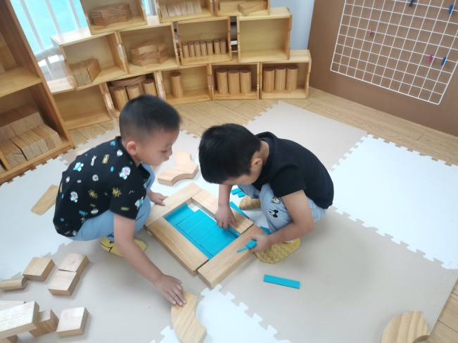 | 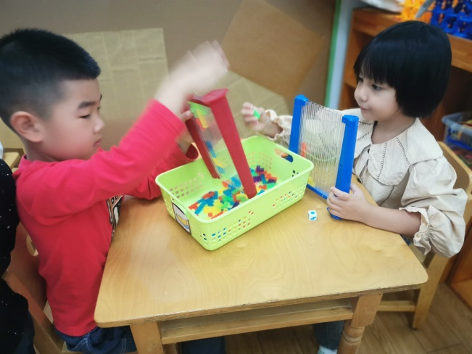
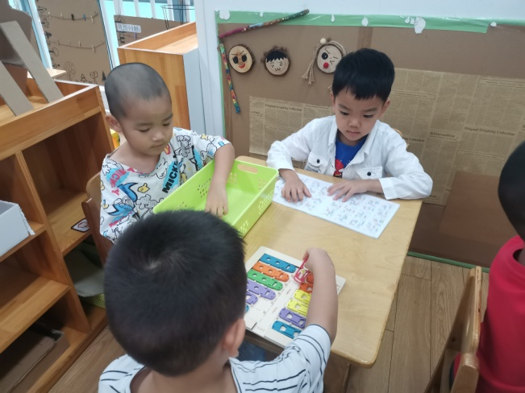 | 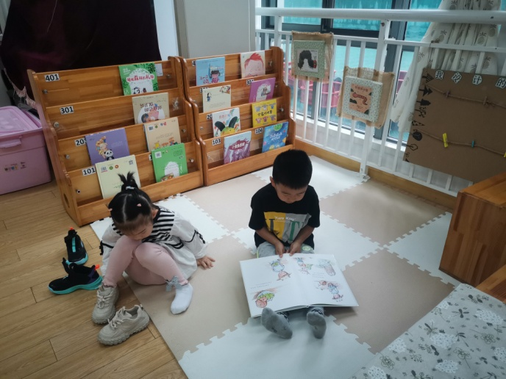

※社会—值日生
值日生就是在一日生活中为大家做一些力作能及事的人。值日生不仅要为大家做事，而且要把事情做好。值日生工作不仅能提高幼儿的做事的能力，还能培养幼儿的责任感和集体意识。
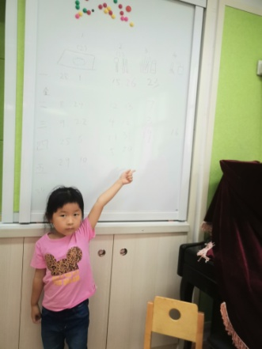 | 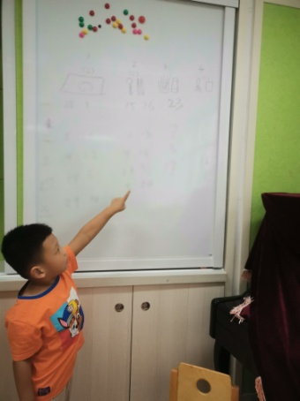
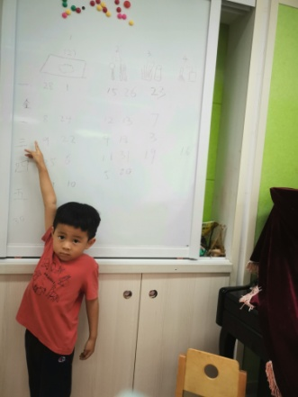 | 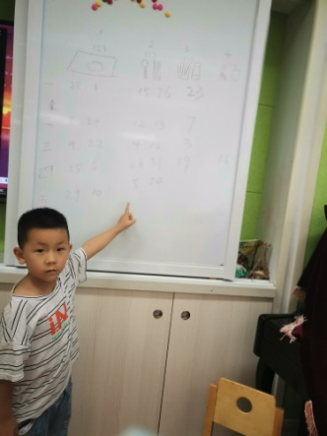

※家园配合篇
各位家长中午好，今天暴雨，接送孩子的时候注意安全哦！

